1. Неповторяющиеся классы обслуживания и код самолета, в порядке увеличения кода:

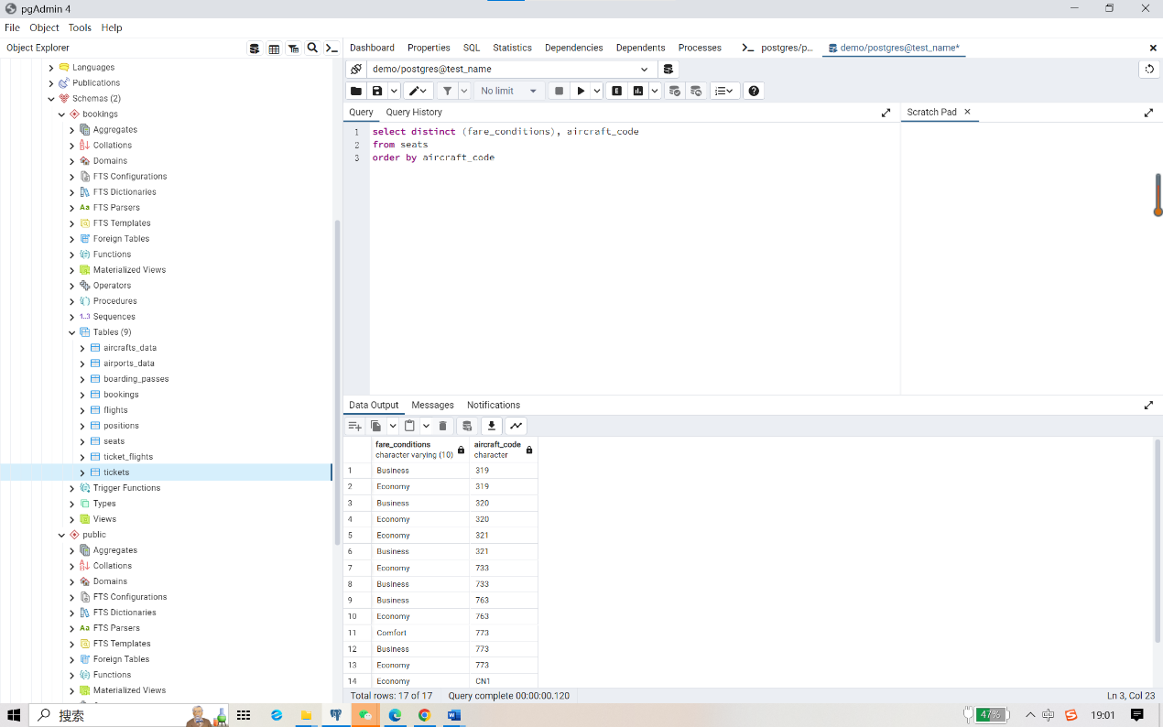

2. Ближайший по времени рейс, вылетающий из Челябинска в Пермь:

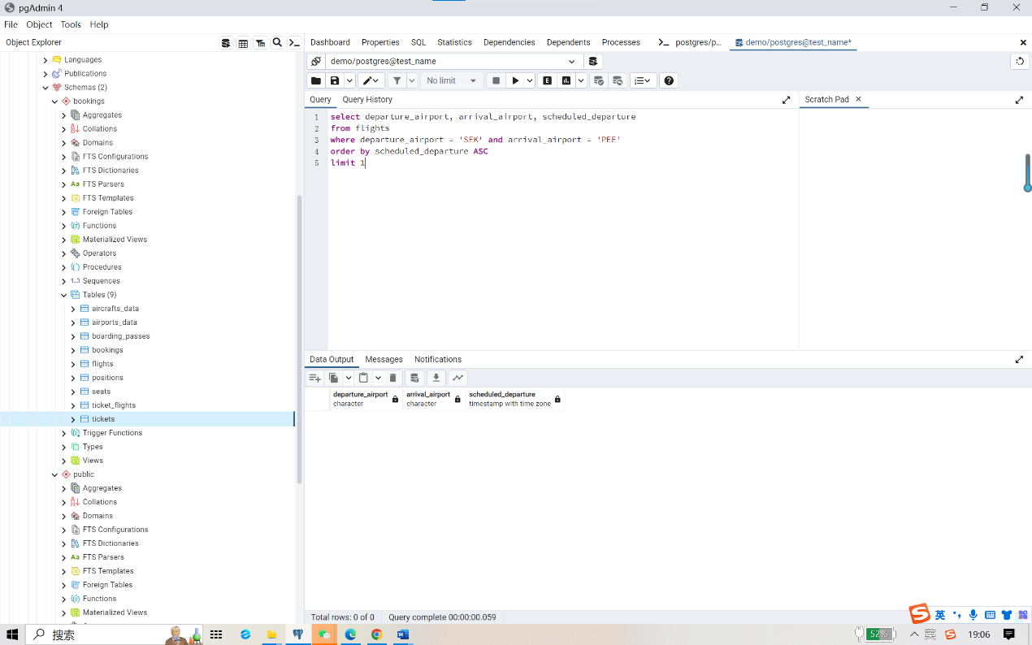

3. Маршруты, от коротких к долгим:

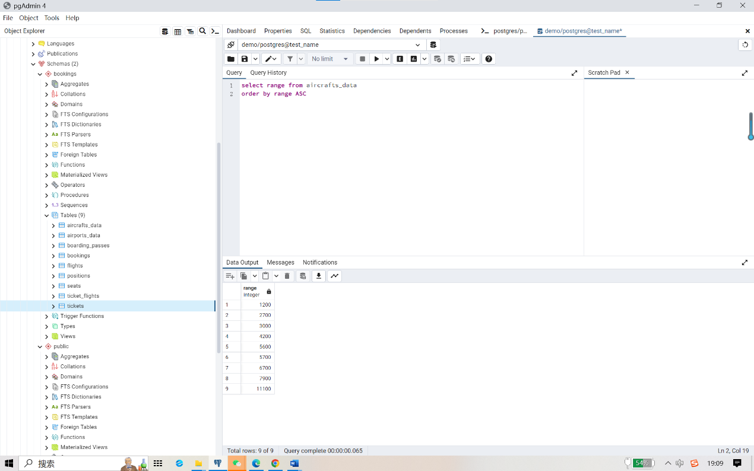

4. Сколько рейсов было в зависимости от их статуса (завершен, отменен и т. д.):

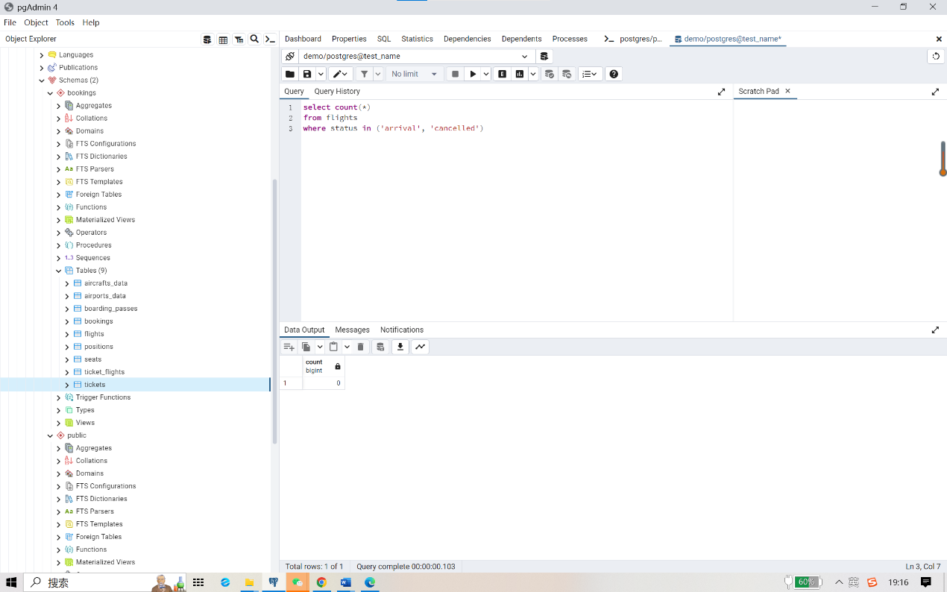

5. Среднее время перелетов из Сочи:

